Антисоциальная плоскость

Почему реформа плоской шкалы налогообложения провалилась
Плоская шкала налогообложения - это бастион, который бизнес и либеральные политики будут защищать до конца, рассказывая сказки о том, как она способствует “выходу из тени” и установлению социального равенства. Но даже в странах с ультралиберальной экономикой введена прогрессивная шкала, а с бедняков налог на доходы не берут нигде. Кроме как в России. Доктор экономических наук Ольга Александрова в интервью “Солидарности” рассказала, почему так происходит.
С 2001 года в России налог на доходы физических лиц (НДФЛ) уплачивается по плоской, то есть не зависящей от размера дохода, и уникально низкой ставке - 13%. (Это основная ставка НДФЛ; для отдельных видов доходов установлены другие.) Новация подавалась как шаг в сторону социальной справедливости и экономической эффективности. Говорилось, что из-за того, что богатые уклоняются от уплаты высоких налогов, основное бремя ложится на бедных и среднеобеспеченных граждан. Установление же плоской низкой ставки снимет с них это бремя и “выведет зарплату из тени”. Кроме того, утверждалось, что социальная справедливость соблюдена, поскольку при плоской шкале более состоятельные граждане платят и более высокую сумму НДФЛ в абсолютном выражении.
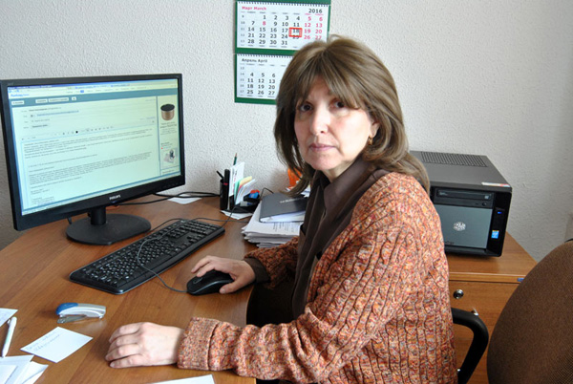
Это все заявляли власть имущие с экранов телевизоров. Зарубежный опыт и исследования многих отечественных ученых говорят о другом. О том, что нас всех сильно обманули.

ЧТО ПРОИЗОШЛО ПОСЛЕ РЕФОРМЫ

Заместитель директора по научной работе Института социально-экономических проблем народонаселения РАН, доктор экономических наук Ольга Александрова изучила этот вопрос и обнаружила, что многое, что подается как положительный результат от введения плоской шкалы, на самом деле таковым не является.
Сначала посмотрим на так называемое главное достижение упомянутой реформы, а именно - выход из “тени”, увеличение собираемости налогов.
Многие эксперты считают, что повышения налоговой дисциплины среди высокообеспеченных граждан практически не произошло. Так, директор Института социально-экономических проблем народонаселения РАН Алексей Шевяков утверждал, что скрытая оплата труда составила все те же 11% ВВП, что и до реформы. Экс-премьер Евгений Примаков в 2007 году отмечал, что “за годы применения плоской шкалы масштабной легализации доходов граждан так и не наступило: доля зарплат в конвертах сократилась всего на 5%, причем не очевидно, что это произошло именно вследствие снижения налоговой ставки”.
Впрочем, налогов стали собирать действительно больше. Вот только причины этого совсем не в снижении ставки.
Во-первых, в 2001 году налогообложение доходов распространилось на работников правоохранительных органов и военнослужащих (ранее от него освобожденных), в силу чего численность плательщиков единовременно выросла более чем на 0,7 млн человек.
Во-вторых, с 1 января 2002 года была существенно снижена (с 35% до 25%) ставка налога на прибыль организаций, в связи с чем на предприятиях высвободились значительные ресурсы, часть которых стала источником роста заработной платы.
В-третьих, то был период роста цен на энергоносители, а следовательно, и быстрого экономического роста, в результате чего повышались зарплаты и, соответственно, поступления в казну.
В-четвертых, за легализацию зарплат серьезно взялись. Только в 2007 году на заседания комиссий ФНС по легализации зарплат при региональных налоговых органах и администрациях пригласили более 520 тысяч руководителей компаний. И если ранее те платили своим подчиненным зарплаты ниже установленного в регионе прожиточного минимума, то после взбучки около 80% работодателей стали платить больше.
- Плюс те, кто раньше платил 12% дохода (а таких было много), стали платить 13%, - поясняет Александрова. - До 2001 года ведь была прогрессивная шкала налогообложения, но, что называется, драконовская. Она будто специально такой была сделана, чтобы дискредитировать саму идею: довольно высокие ставки сразу падали на среднеобеспеченных, а богатые уходили от уплаты или получали налоговые вычеты.
В общем, итог этой “социальной реформы” 2001 года в том, что она повысила уровень налогообложения для основной массы населения с малыми и средними доходами и снизила для населения с высокими доходами. Богатые стали платить с зарплаты в 3,2 раза меньше, а с дивидендов - в 4,5 раза меньше. Да, на доходы в виде дивидендов тоже была введена плоская шкала НДФЛ - 9%, и лишь в 2014 году она была поднята до 13%. Действительно ли для России стимулирование развития рынка ценных бумаг важнее стимулирования честного производительного труда?
В результате доля НДФЛ, собираемого с бедных, например в Москве, составляет 7,25% собранной суммы, в то время как в развитых странах не превышает 1%. А в России сейчас бедными официально признанно 19 млн человек. Это две Москвы! Притом что бедными у нас считаются те, у кого доход на человека в семье ниже прожиточного минимума, а в Европе - те, чей душевой доход составляет 50 - 60% от медианного. Если бы мы считали по европейской методике, у нас было бы четыре Москвы бедных!
- К сожалению, все в комплексе делалось: плоская шкала, отказ от налогов на наследование-дарение, введение трехлетнего срока давности по имущественным сделкам - чтобы не вставал вопрос о законности приватизации… - вспоминает Александрова.

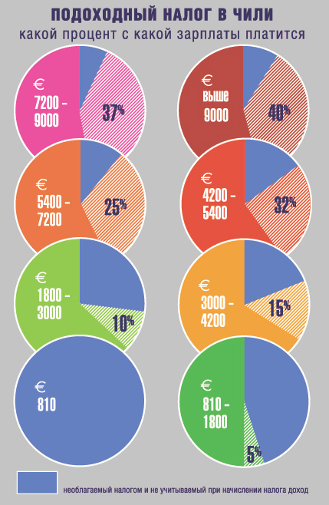 | “А”-СПРАВКА  А как за рубежом?
В большинстве стран используется прогрессивная шкала налогообложения. Не только в Швеции, представляющей социал-демократическую модель социального государства, но и, например, в Великобритании.
В Германии минимальная ставка налогообложения - 14%, максимальная - 45%, при этом существует не облагаемый налогом минимум, регулярно пересматриваемый в сторону повышения. Кроме того, имеются налоговые льготы, связанные с наличием детей, чрезвычайными обстоятельствами (болезнь, несчастный случай), пожилым возрастом.
Принципиальное отличие налоговой системы во Франции в том, что там подлежит обложению подоходным налогом не каждый человек в отдельности, а домохозяйство.
В США - символе либерального государства - система налогообложения тоже основана на прогрессивной шкале, со ставками от 10% до 35%, имеющей дискретный характер: каждая более высокая ставка применяется лишь к строго определенной части облагаемого дохода.
Плоская шкала действует, например, в Эстонии. Правда, там величина ставки более чем в 1,5 раза выше, нежели в России (20% против 13%). Кроме того, при детальном изучении становится ясно, что “плоская” шкала в Эстонии оказывается не такой уж и плоской. Граждане, чей доход менее 154 евро в месяц (11 550 рублей, почти вдвое выше российского МРОТ), освобождены от уплаты НДФЛ, так что в Эстонии, скорее, двухступенчатая система: 0% при доходе до 154 евро и 20% при доходе сверх этого.

МОЖНО ЛИ ВВЕСТИ В РОССИИ ПРОГРЕССИВНУЮ ШКАЛУ

В прошедшие годы все предложения ввести НДФЛ с прогрессивной шкалой ставок отвергались. Не изменилась ситуация и в условиях наступившего кризиса.
- Что будет, если ввести такую шкалу? - спрашиваю я у Ольги Аркадьевны.
- Бюджет получит больше средств. Часть из них можно направить на социальные трансферты для подтягивания дохода самых бедных граждан до приемлемого уровня, который позволяет уйти от избыточного неравенства. Это значит, что семьи станут располагать большими доходами, смогут позволить себе лучшее питание, врачей, хорошие лекарства и т.д. Это вопрос не просто о социальной политике, а об образе общества. Я абсолютно убеждена, что моральная атмосфера станет более здоровой. Люди, которые сейчас не платят, боятся и чувствуют себя мошенниками, но оправдываются тем, что “там” мошенничают в крупных масштабах, а они “тут” - в малых. Перепишут на колбасе срок годности, перемешают лекарство с фальсифицированным... То есть мошенничество множится.
- Реально ли в России ввести прогрессивную шкалу? Получим ли мы от нее тот экономический и социальный эффект, который она предполагает?
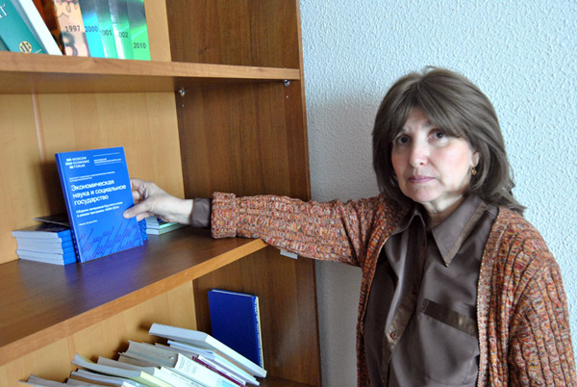
- Вот тут совершенно точно можно говорить о том, что если будет политическая воля, если политико-экономическая элита сочтет, что ситуация такова, что надо поступиться частью своих экономических привилегий и допустить механизмы перераспределения доходов, то да. При всех разговорах, что мы вроде отказались от либерального пути, мы на самом деле семимильными шагами идем в либеральную экономику. У меня такое впечатление, что, к сожалению, нынешняя патриотическая риторика прикрывает махровый неолиберализм с точки зрения социально-экономической политики, который даже с тем, что было в 90-е годы, не сравнить.
Посмотрите: то, что вчера было социальным благом, сегодня становится уже социальными услугами, а услугу можно передать и частному сектору. И так, незатейливо, бюджетные деньги перекачиваются в частные структуры. Это, знаете ли, самый что ни на есть тэтчеризм. Но на прогрессивную шкалу налогообложения даже Тэтчер не покушалась!
Сторонники плоской шкалы уверяют, что другие страны переходили на прогрессивную шкалу, когда там была благодать, излишки денег. На самом деле это - неправда. Там включали механизм перераспределения, чтобы не случилось социального взрыва, в условиях, когда их элита испугалась. Но элита пугается тогда, когда ее пугают.
- А у нас предпосылок для социального взрыва нет?
- Нет. Судя и по тому, какая реализуется социальная политика, и по полному отказу от внедрения каких бы то ни было инструментов перераспределения доходов - для нашей элиты жареным не пахнет.

“А”-СПРАВКА
Какая схема предлагается

Замдиректора по научной работе ИСЭПН РАН, д.э.н. Ольга Александрова предлагает один из возможных вариантов прогрессивной шкалы налогообложения доходов населения. Отправной точкой для этого варианта послужила схема подоходного налогообложения в Чили - как образца либеральных реформ.
При этом соответствующий налог берется не со всей суммы, а с дельты. Это значит, что если человек зарабатывает 1000 евро в месяц, то 5% (ставка для такого заработка) он будет платить не от 1000 евро, а от 190 (то есть 810 евро в доходе налогом не облагаются). И так далее.
Если применить чилийскую схему (см. инфографику выше) к российским реалиям (на январь 2016 года средняя зарплата была 32 тыс. рублей в месяц, или около 450 долларов), то...
...можно сделать не облагаемым налогом доход в размере менее 200 - 250 долларов.
С превышающих этот размер сумм, но не доходящих до 450 долларов (с дельты), брать 5%;
с дельты 450 - 700 долларов - 7%
700 - 1000 долларов - 10%
1000 - 2000 долларов - около 14%
2000 - 3000 долларов - 18%
3000 - 6000 долларов - 28%
6000 - 12 тыс. долларов - около 38%
свыше 12 тыс. долларов в месяц - 50%.
При такой прогрессивной шкале ставок те жители России, кто получает нынешнюю среднюю зарплату, платили бы НДФЛ в пять раз меньше, чем платят сегодня. А те, кто зарабатывает около 160 тыс. рублей в месяц, платили бы почти столько же, сколько и сейчас. Даже те, у кого зарплата 320 тыс. рублей в месяц, отдавали бы государству чуть больше нынешнего - 17,5% дохода.
А вот для получающих 100 средних доходов (3,2 млн рублей в месяц) НДФЛ был бы в 3,42 раза больше нынешнего и составил бы 44% полученного дохода. И, например, для руководителей наших госкорпораций и госбанков, получающих, по данным СМИ, существенно больше, НДФЛ приближался бы к половине от полученного дохода. Именно поэтому такая прогрессивная шкала и считается либеральной.
Рыженкова Юлия
Фото: Николай Федоров
Инфографика: Олег Сдвижков
Опубликовано в газете «Солидарность» №18 (1041)

